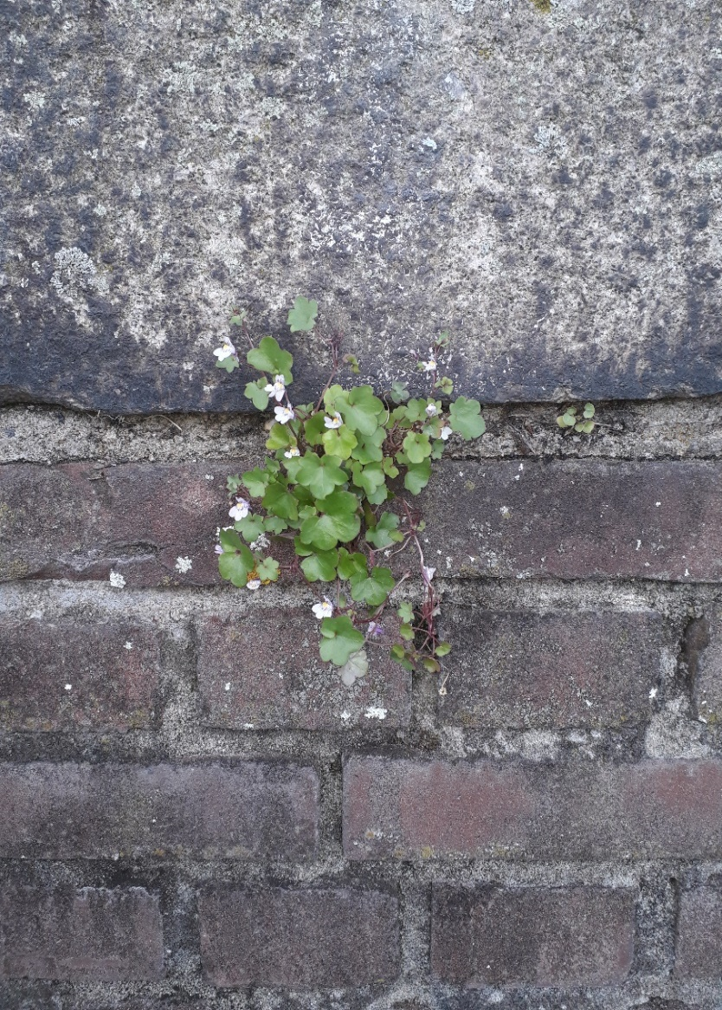

Für Musiker ist es selbstverständlich, dass sie ihr Instrument stimmen, bevor sie Musik machen. Voice & Soul ist für mich die optimale Einstimmung für den Tag – in einer Gemeinschaft mit kraftvollen Gesängen den Tag, meine Stimme und meinen Körper begrüßen und danach paarweise in eine Dyaden-Meditation eintauchen, die mir hilft, mit mir selbst und meinem Gegenüber in Verbindung zu kommen und somit gut mit mir verbunden und gestärkt in den Tag zu gehen.

Voice & Soul
Nicola Tobias

Einstimmen für den Tag

Dyade: Durch eine Impulsfrage angeregt und von einem mitfühlenden Gegenüber begleitet tauchen wir ein in unser tiefes Inneres und teilen im Moment, was gerade lebendig ist. Dies lässt uns gut mit uns in Verbindung kommen.
Robert Gonzales und Robert Kržišnik (internationale Trainer für GfK) verwenden diese Form der Meditation für ihr „Awakening to Life intensive Retreat“. Eine Einführung von Robert Gonzales in die Dyaden-Praxis ist hier zu sehen. https://m.youtube.com/watch?v=XyNLG9LMyK

Anleitung: Nicola Tobias (Cellistin, Mediatorin und Trainerin für wertschätzende
Kommunikation)
Anmeldung: bitte unter nicola.tobias@silverserver.at bis jeweils Montag vor dem
Termin.

